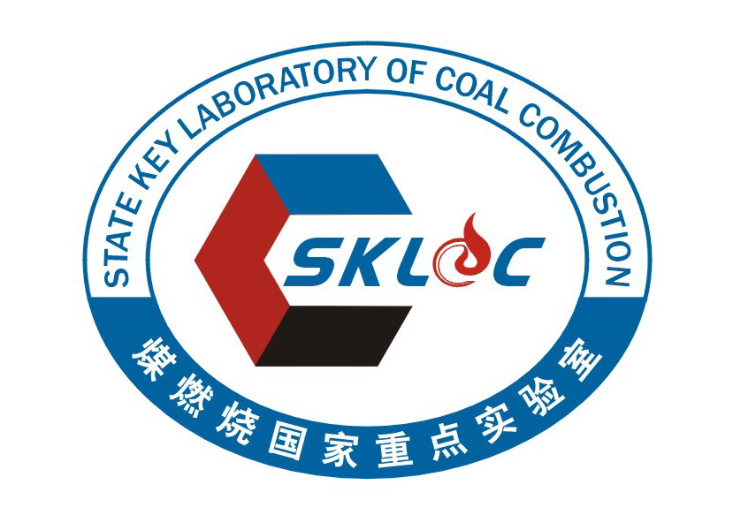
华中科技大学煤燃烧国家重点实验室
State Key Laboratory of Coal Combustion
华中科技大学煤燃烧国家重点实验室开放基金申请指南
1 简介
华中科技大学煤燃烧国家重点实验室1986年开始建设，1991年6月通过国家验收，属国家开放性重点实验室。
煤燃烧国家重点实验室是国家级的从事煤的高效低污染利用的基础理论研究、面向国民经济主战场的技术开发和高层次专业技术人才培养的基地。实验室作为国家科技创新体系的重要组成部分，是国家组织高水平基础研究和应用基础研究、聚集和培养优秀科学家、开展学术交流的重要基地。实验室以高效低污染燃烧理论和技术为核心，在燃烧与污染科学和技术以及热能转换与利用相关领域开展研究，以燃烧理论与湍流反应流体力学，能源利用中的污染物生成机理与防治，热能转换与先进利用，热力设备与系统的诊断、优化与综合评价等为其主要研究方向，立足于燃烧与污染防治以及热能转换与利用领域的基础理论研究和应用技术开发。
2 资助领域
- 燃烧理论与湍流反应流体力学
- 燃料的物理结构和化学特性
- 燃烧与转化过程中化学反应动力学与变化行为
- 燃烧与转化过程中流动、传热、反应、转化的模型与模拟
- 新型燃烧与转化过程的基础研究
- 能源利用中的污染物生成机理与防治
- 常规污染物（SO₂, NOx, 粉尘等）的生成机理与高效脱除
- 燃烧与转化过程中痕量元素与可吸入颗粒物的生成与防治
- 温室气体CO₂控制
- 废弃物焚烧中有机污染物的生成与抑制
- 燃烧污染物排放实时监测与优化控制
- 热能转换与利用中污染物综合防治
- 热能转换与先进利用技术
- 先进燃烧与转化
- 流化床及超临界大型锅炉关键技术
- 生物质、废弃物的资源化利用
- 热能转换过程的节能理论与技术
- 新型能源转换技术
- 热力设备与系统的诊断、优化与综合评价
- 热力系统监测、诊断、状态评价及决策
- 热力设备的可靠性与安全性
- 热力系统仿真与优化控制
- 热力系统的技术、经济与环境的综合评价
3 资助原则
（1）华中科技大学煤燃烧国家重点实验室开放基金，主要资助煤燃烧及其相关领域原始创新性的基础理论研究，或满足国家重大产业需求、具有重大产业背景的应用研究。
（2）要求研究项目具有创新思想、新方法、新见解。
（3）研究内容应属燃烧学科发展前沿或优先发展的领域，并具有一定的科学积累和研究特色，鼓励学科交叉，加强学科渗透，促进燃烧相关理论发展。
（4）本年度拟设立开放课题5-10项，分为面上项目和重点项目，面上项目每项资助金额不超过5万元，重点项目每项资助金额不超过10万元。
（5）其它要求参见《华中科技大学煤燃烧国家重点实验室开放基金管理规定》。
4 申请与审批程序
（1）课题申请者填写《煤燃烧国家重点实验室开放基金申请书》，经所在单位同意并加盖公章后，向煤燃烧国家重点实验室申报。提交申请书纸质资料3份，并同时提交电子版。申请书提交截止日期：2010年12月1日。
（2）煤燃烧国家重点实验室组织专家对申请项目进行初审。
（3）煤燃烧国家重点实验室将初审结果交重点实验室学术委员会复审，确定获资助项目。
5 其他事项
（1）煤燃烧国家重点实验室开放基金在研未结题的项目负责人，本年度不能申请（项目负责人限1项开放基金）。
（2）申请书应具体说明与煤燃烧国家重点实验室开展实质合作研究的计划；
（3）申请书的“主要研究人员”一栏中应包含一位煤燃烧国家重点实验室工作人员，并与其开展实质合作研究；
（4）请与煤燃烧国家重点实验室联系索取《煤燃烧国家重点实验室开放基金申请书》最新模板。
6 联系方式
联系人：范伶俐 向 军
电话：027-87542417
传真：027-87545526
EMAIL：fll@mail.hust.edu.cn，xiangjun@hust.edu.cn
地址：武汉市 华中科技大学 煤燃烧国家重点实验室
邮编：430074

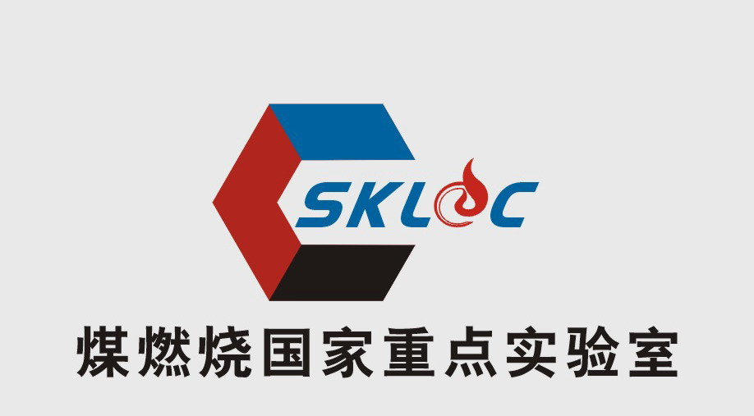
华中科技大学煤燃烧国家重点实验室
State Key Laboratory of Coal Combustion
2010年10月15日

